你的MBTI人格类型报告



基本画像 区荣格八维 职场小结 恋爱锦囊

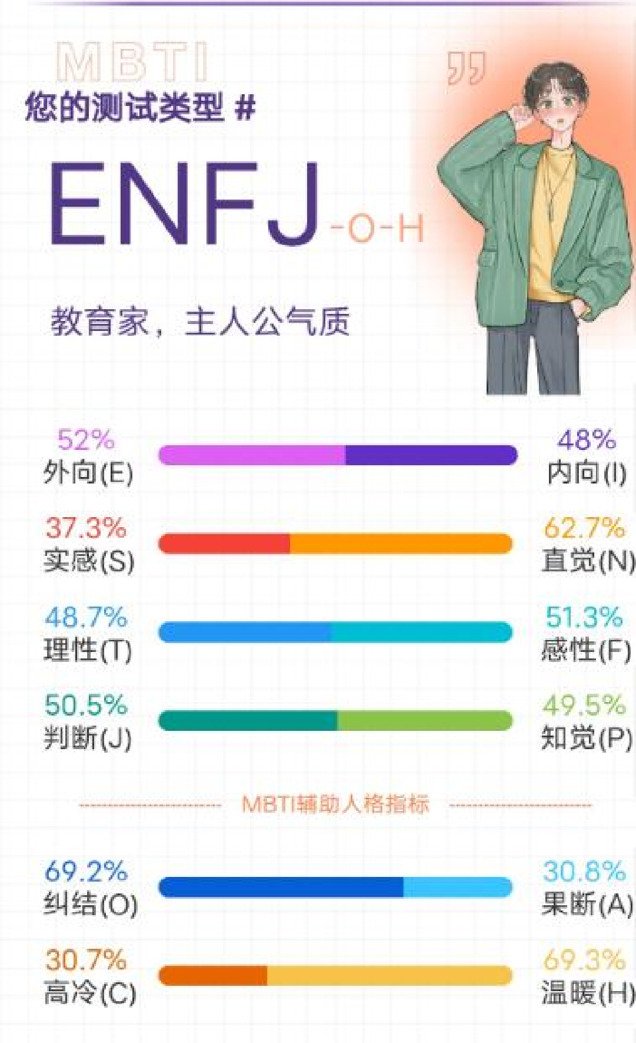

 人格字母介绍


更倾向于集体活动，从外界获取能量
外向

直觉


更倾向于关注可能性 ，喜欢探索新想法和抽象概念
N

偏好基于情感和价值观做出决策 ，关注自己和他人的情绪感受
感性
F
更有组织 、计划和条理 ，倾向于按步骤处理事情
判断
J

谨慎自省 ，在意细节与他人想法
纠结

 人格特点

ENFJ展现出真实、关怀和利他主义的耀眼光环，
人们经常被他们强大的人格影响力所折服。ENFJ是富有热情和同情心的领导者，他们能够成功带领团队，并且在社交场合中能够轻松应对。他们注重人际关系，愿意帮助他人，是真正的社交高手和团队合作的引领者。

PERSONALITY RARITY
 人格稀有度

ii 稀有度排名：4



占总人口：
2.5%



占男性：
1.6%



占女性：
3.3%

 代表人物




约翰 ·库萨克
孔子
安雅 ·泰勒 ·乔伊

本 · 阿弗莱克
季羡林
肖恩 ·康纳利

刘备
奥巴马
西德尼 ·斯威尼

达蒙 ·奥尔本

 人生关键词

捍卫正义
ENFJ天生具备正义感 ，始终坚定地与他们所认定的错误之事抗衡。

鼓舞人心
真诚且富有爱心 ，言行高度一致 ，能激励他人做正确的事是他们最高兴的事情之一。

利他主义
忠实的利他主义者 ，为了捍卫自己所信奉的人和理念，甘愿承受各种攻击与指责。

CHARACTER STRENGTHS
 性格优势


慷慨大方

ENFJ在经济方面非常的大方 ，总是觉得情谊比金钱更加重要，并不在意花费多少。


热情关怀

ENFJ通常热情且富有同情心 ，渴望为他人的幸福做贡献，关注情感利益，擅长处理人际关系。


魅力超凡

ENFJ经常找到自己的方式进入领导角色 ，他们意志坚定且擅长鼓舞人心。


道德感很强

ENFJ通常很有礼貌 ，不说脏话 ，内心渴望构建一个大同世界。


责任感强

ENFJ通常是非常可靠的， 一旦做出承诺，就愿意自觉背负责任感。


PERSONALITY DISADV

性格劣势



自我牺牲

ENFJ倾向于为他人需要牺牲自己的需求欲望，忽视了自身的健康。

控制欲强

ENFJ通常希望帮助他人改进和成长 ，可能导致过度干涉他人的生活和决策。

过分善解人意

同情心本是ENFJ 的最大优势之一，但ENFJ 往往倾向把别人的问题当作自己的问题，这种习惯会让他们身心疲惫。


容易内耗

ENFJ在被别人讨厌 、冷落时 ，或者情感受挫时，会首先自我怀疑，从而陷入内耗。


苛求他人

在自我提升方面， ENFJ 拥有强烈的精力或决心 ，但他们倾向于把同样的标准强加在别人身上 。

ADVANCED GUIDE
 进阶指南



发展受益者思维

ENFJ具有的理想主义可能会导致他们对潜在利益的过度期待 ，在受到现实暴击之后 ，学会从更宏观的角度看待问题 ，反复去面对困难 ，战胜困难 ，从中学习 ，用受益者心态面对所有。



抛掉无谓的负罪感

ENFJ的个性导致在他们面对压力时 ，情愿过度承担责任 ，试图满足所有人的期望 ，几乎给自己带来巨大负担。想要改变的话 ，需要学会设定合

理的边界 ，明确自身能力范围。在压力下保持冷静，分析问题根源。培养放松的技巧，如冥想、
运动等。



建立自信

ENFJ 首先要关注自我，明确自身优势与价值。
勇于表达真实想法 ，不惧怕他人反对。设定切实可行的目标，每达成一个就给予自己积极反馈。多从成功经验中汲取力量，不断强化积极的自我认知 ，从而逐步建立稳固且健康的自信。



接受不确定性

ENFJ 在工作和生活里倾向于追求确定性，期望事情具备清晰的因果导向和可控性。然而，事物通常不会依照人们的预期去进展 ，所以在更多的时候 ，需要接纳这种不确定性。实际上，确定性本身相当可怕 ，唯有维持不确定性才会有生机。

EIGHT-DIMENSIONAL INTERPRETATION
 八维解读


主导功能：Fe (外倾情感)
ENFJ 的主导功能Fe使他们对他人的情感和需求有着极其敏锐的感知。他们能够迅速捕捉到群体中的情感氛围 ，并致力于营造和谐 、积极的人际关系环境。
Fe主导的ENFJ 往往具有很强的感染力和说服力 ，能够通过情感连接激励和引导他人 ，在团队中常常成为天然的领导者和协调者。

辅助功能：Ni (内倾直觉)

Ni为ENFJ提供了对未来的洞察力和前瞻性思维。他们能够看到潜在的可能性和发展趋势，从而为团队或个人规划出富有远见的方向。

Ni与Fe相结合，使ENFJ 在理解他人的同时，
能够为大家描绘出令人向往的未来蓝图 ，并激励大家朝着这个方向努力。


防卫功能：Se(外倾实感)

Se让ENFJ能够充分享受当下的现实体验 ，对周围的环境和细节有一定的关注，使他们在行动中更具现实性和灵活性。
Se也使ENFJ 能够更好地适应外部变化 ，及时调整策略和行动，但有时可能会过于追求当下的刺激和享受。


盲点功能：Ti (内倾思考)
Ti为ENFJ 带来了一定的内在逻辑分析能力 ，帮助他们在做决策和判断时进行理性思考 ，对自己的情感判断进行一定的审视和平衡。
然而，与以思维功能为主导的类型相比， ENFJ在运用Ti时可能相对不够深入和系统。

CAREER EXPLORATION
 职业探索


ENFJ的职业性格

报告
优势：领导才能、掌控全局

ENFJ与生俱来就拥有卓越的领导能力 ，能够凭借积极且热情的姿态带领团队向前迈进。他们善于激发并鼓励团队成员将自身最大的潜能发挥出来。他们精于协调各类资源与关系，制定详细的计划统揽全局 ，以此保障工作能够顺畅开展。
维

劣势：抗压较弱、感性决策
职场优势

ENFJ 在竞争激烈 、氛围紧张的工作环境中会感到不适，长期处于高强度的工作状态可能致使他

们心力憔悴。同时在决策时会受到感情影响，仓促决策，从而忽视了更为客观的逻辑分析。


作为团队成员的ENFJ

在团队中，ENFJ通常会：

1、提供鼓励与支持。

2 、渴望打造一个稳固且富有韧性的团队。

3 、鼓励团队成员之间和谐相处。

4 、对团队所面临的困难较为敏感。

5 、贡献出他们充满热情的态度和出色的组织能力 。

6 、保持充满活力且愉快的态度。

在团队中，ENFJ应该意识到他们可能会：

1 、对不愿意共同合作 、效率低下或组织混乱的人感到沮丧。

2 、当他们只关注人际关系问题 、天真地支持某项事业或某人时，可能会触怒团队成员。

3 、对那些迟到 、不考虑他人或只关注任务而忽视人的团队成员感到恼怒。

4 、需要允许人们做出自己的选择 ，并从错误中学习。


作为团队领导的ENFJ

作为领导者，ENFJ通常会：

1 、满怀热情地展现他们的想法并获取支持。

2 、鼓励参与并考量所有的想法。

3 、协助他人规划并携手努力实现目标。

4 、在对立观点之间构建共识。

5 、了解每个成员拥有的的技能和能力。

6 、清晰传达完成任务所需要的步骤。

7 、需要有意识地强化与他人之间的规则和界限 。


适合的工作环境

挑战和成长机会：

ENFJ 非常重视工作能不能带来成长，所以他们

适合可以提供具有挑战性的任务和持续学习的工作环境，以促进个人和职业发展。

人道主义价值观：

ENFJ 社会道义感很强 ，他们重视人道主义价值观，所以适合的工作环境也应该与这些价值观相符合，例如非营利组织 、社会工作等领域。

工作与生活平衡：

工作和生活能够平衡是ENFJ非常重视的 ，因此他们适合可以提供灵活的工作时间和假期政策的工作环境，以满足ENFJ 的个人需求和生活需
求 。


不适合的工作环境

缺乏意义和目标感：

ENFJ 对于缺乏意义和目标感的工作环境可能会感到失落和不满，因为他们希望工作能够对社会或他人产生积极影响。

竞争压力激烈巨大：

ENFJ 面对竞争激烈且压力巨大的工作环境或许会产生焦虑情绪和不适感，因为他们更契合合作与协调的环境。在那种高强度竞争和高压的工作氛围中， ENFJ 可能会因为无法适应而倍感焦
虑，相比之下，他们在教育领域那种注重团队合作和协调的环境中会更加如鱼得水。

缺乏创造性发挥空间：

ENFJ 通常富有创造力 ，热衷于提出新颖的想法并解决各类问题。在团队讨论中，ENFJ 常常能跳出固有思维 ，给出让人眼前一亮的创意和独到的问题解决方案。


职业推荐

 公关专员

ENFJ 擅长与人建立良好关系，能够有效地维护组织形象 ，所以如果让他们来负责组织和执行各种公关活动，与媒体和社会群体沟通，可以很好地维护公司形象和声誉。

 演讲家

ENFJ充满激情和感染力 ， 自身的人格魅力能

够吸引和影响观众。

 教育家

ENFJ关心他人成长，能够激发学生的潜力，
为学生和家长提供教育咨询服务 ，帮助他们做出关于教育和职业发展的决策。

 销售经理

ENFJ具有出色的人际交往能力 ，能够成功推销产品和服务。

 社区活动组织者

ENFJ 富有创意和组织能力，可以策划和执行各种社区活动和项目 ，促进社区成员之间的互动和合作，能够打造令人难忘的活动。

 心理咨询师

ENFJ具备强烈的同理心 ，能够提供心理咨询和支持，帮助他人解决问题。

 律师

ENFJ 的表达能力强 ，可以在法庭上有说服力和坚定信念。

 人力资源专员

ENFJ 比较适合负责招聘、培训和员工发展，可以促进员工的职业生涯发展和工作满意度。

志愿者协调员

ENFJ 擅长组织和管理团队 ，让他们来策划和执行各种志愿者活动 ，可以推动社区服务和公益事业。


职业避雷

 研究员

长期在实验室中独自工作，会让ENFJ 缺乏与他人交流和合作的机会。

 金融专员

这类工作需要在高压力和竞争激烈的环境中工作 ，是缺乏人道主义价值观的工作环境，不符合ENFJ 的性格。

技术支持专员

主要是通过电话或电子邮件解决客户的技术问题，缺乏与他人面对面的交流机会。

艺术家

这类工作一般需要长期的 、独自的工作 ，可能会让ENFJ 感到孤独和缺乏与他人交流的机
会 。

软件测试员

主要是测试软件的功能和性能 ，通常需要长时间独自工作，缺乏与他人合作的机会。

流水线工人

需要长时间重复执行相似的任务 ，缺乏创造性发挥空间和团队合作机会。


LOVE ANALYSIS

恋爱分析


恋爱风格：

恋爱对你而言 ，是一块互相包容的拼图。你是一个理想主义者 ，追求极致的纯爱 ，讨厌带着世俗欲望的关系 ，是一个勇于反抗现实的反骨仔。

你希望能够与另一半进行高质量的交流，互相提升灵魂的深度。宁要高质量的孤独 ，也不要低质量的共处。你在恋爱中往往表现出极高的热情，主动引领关系的发展。他们会积极地策划约会、安排活动 ，让恋爱充满活力和惊喜。

但你心中的理想恋爱关系可能标准过高 ，当现实与理想存在差距时，容易感到失望或焦虑。



恋爱特点：

理想化的形象塑造
ENFJ 常常理想化爱情 ，渴望与伴侣建立深厚的情感连接和有意义的关系。心中有着对理想爱情的美好想象 ，追求真挚 、深厚且有意义的感情连接。但有时可能因现实与理想的差距而感到失
落 。

热情直率的情感表达
ENFJ投入恋爱时充满激情 ，他们的热情能感染伴侣 ，让恋爱充满活力与浪漫。感情中会坦率直接地表达自己的爱意和想法，不喜欢拐弯抹角。

亲密关系的忠诚奉献
一 旦陷入爱情， ENFJ会对伴侣表现出极高的忠诚度 ，愿意为了关系的稳定和幸福无私奉献。对伴侣关怀备至 ，能敏锐地察觉到对方的需求，并及时提供支持和安慰。



恋爱状态：


暧昧阶段

性格： ENFJ 在恋爱初期充满热情和魅力 ，富有理想主义。

行为：会积极主动地与对方交流 ，展现出自信和乐观的一面。可能会频繁地联系对方，安排各种有趣的约会活动。

心理： 内心充满期待和兴奋 ，对新的恋情充满美好的幻想，急于了解对方的一切。


热恋阶段

性格：依然热情 ，但更加注重深度的情感连接和理解。

行为：开始与对方分享更多内心的想法和感受，
努力增进彼此的了解。可能会为了关系的稳定做出一些妥协和改变。

心理：会思考这段关系的可持续性和发展方向，
对伴侣的依赖逐渐增加 ，同时也担心自己的付出得不到同等的回应。

稳定阶段
性格：变得更加成熟和稳重 ，对爱情有更深刻的理解和承诺。

行为：会在生活中给予伴侣更多实际的支持和帮助 ，共同面对各种困难和挑战。可能会更加注重家庭和共同生活的建设。

心理：对这段感情充满信心和安全感，将伴侣视为生命中不可或缺的一部分，愿意为了维护关系而不断努力和调整自己。



恋爱配对：

